Chemische Elemente und ihre kleinsten Teilchen
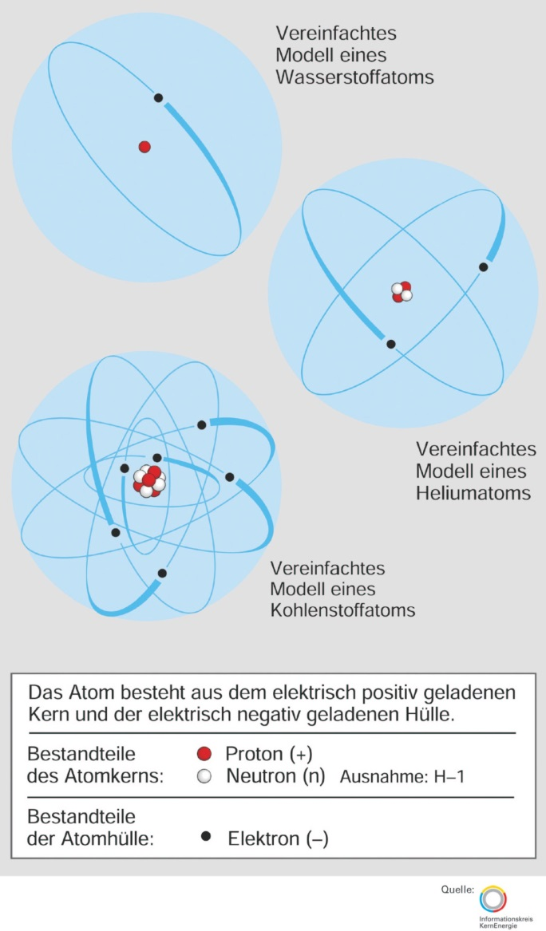
Bekanntlich bestehen alle Stoffe aus Molekülen, welche ihrerseits wiederum aus einzelnen Atomen zusammengesetzt sind. Es gibt 92 unterschiedliche (natürliche) chemische Elemente. Die kleinsten Teilchen chemischer Elemente werden Atome genannt. Die kleinsten Teilchen des Wasserstoffs, des Kohlenstoffs oder des Urans heißen also Wasserstoffatome, Kohlen-stoffatome oder Uranatome. Der Durchmesser der Atome beträgt nur etwa 10 ⁻ ¹⁰ m. Einzelne Atome sind daher mit dem menschlichen Auge nicht wahrnehmbar. Um trotzdem eine Vor-stellung vom Aufbau der Atome zu erhalten, hat man sogenannte Atommodelle entwickelt.
Rutherford und Bohr haben am Anfang des vorigen Jahrhunderts ein nach ihnen benanntes Atommodell entwickelt. Danach besteht jedes Atom aus einem sehr kleinen positiven Kern und einer negativen Hülle. Im Kern ist fast die gesamte Masse enthalten, er besteht aus elektrisch positiv geladenen Protonen und elektrisch neutralen Neutronen. Protonen und Neutronen werden auch als Kernteilchen oder Nukleonen bezeichnet. Die Anzahl der Protonen im Kern ist für jede Atomsorte charakteristisch. In der Atomhülle befinden sich normalerweise genauso viele negativ geladene Elektronen wie Protonen im Kern vorhanden sind. Da jedes Elektron genau eine negative Elementarladung und jedes Proton genau eine positive Elementarladung trägt, gleichen sich die Ladungen aus. Das Atom ist dann nach außen elektrisch neutral. Verliert ein Atom aber ein Elektron aus seiner Hülle, überwiegen die positiven Ladungen im Kern, man spricht dann von einem positiven lon. Nimmt ein Atom ein weiteres Elektron in seine Hülle auf, überwiegen die negativen Ladungen und es handelt sich dann um ein negatives Ion.
Die in einem Kern vorhandenen Protonen müssten sich eigentlich aufgrund ihrer positiven Ladungen gegenseitig abstoßen und dadurch den Kern auseinander treiben. Da dies nicht passiert, kann geschlossen werden, dass es andere Kräfte gibt, die die Kernteilchen aneinander binden. Diese sogenannten Kernkräfte sind anziehend und sie sind wesentlich stärker als die im Kern wirkenden abstoßenden elektrischen Kräfte. In der Atomhülle befinden sich negativ geladene Elektronen. Elektronen und Protonen ziehen sich aufgrund ihrer unterschiedlichen elektrischen Ladungen an, und zwar genau so stark, dass die Elektronen auf ihrer Kreisbahn um den Kern gehalten werden.
Um ein Elektron aus der Atomhülle zu entfernen, ist Energie erforderlich. Da Elektronen aber sehr unterschiedlich fest an den Kern gebunden sein können, besitzen sie im Atom auch unterschiedliche Energien. Elektronen mit geringerer Energie und damit festerer Bindung an den Kern werden auf kernnahen Bahnen oder Schalen gezeichnet, Elektronen mit weniger fester Bindung an den Kern werden auf kernferneren Bahnen oder Schalen gezeichnet. Diese Bahnen oder Schalen existieren nicht wirklich. Es sind lediglich Hilfsvorstellungen zur Veranschaulichung der unterschiedlichen Energiestufen.
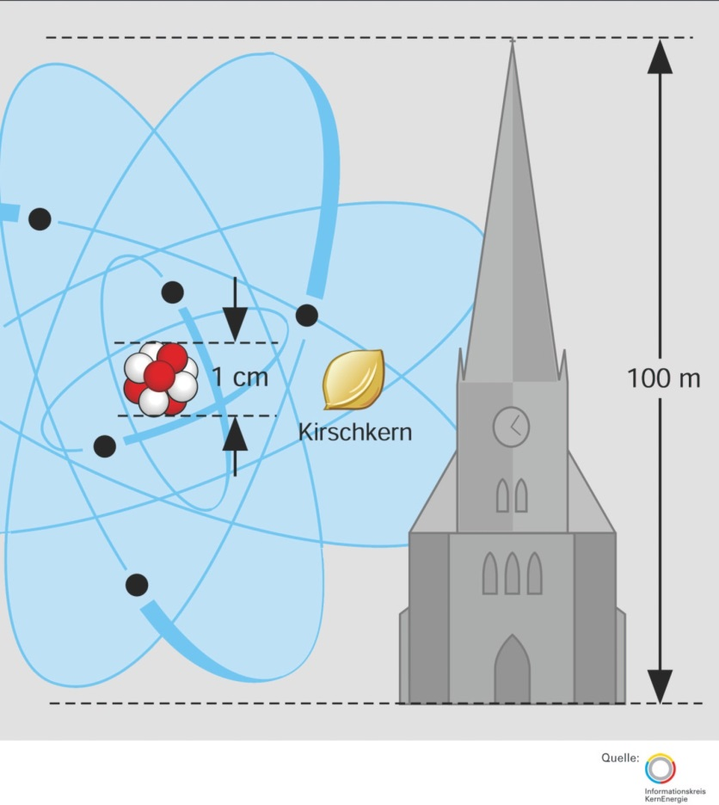
Das Größenverhältnis von Atomhülle zu Atomkern ist erstaunlich, der Durchmesser der Hülle beträgt etwa 10 ⁻ ¹⁰ m, der Durchmesser des Kerns aber nur etwa 10 ⁻ ¹⁴ m. Der Kern ist also etwa 10 000 mal kleiner als die Hülle. Zur Veranschaulichung dieses Verhältnisses soll ein Atom in Gedanken stark vergrößern werden. Hat die Hülle einen Durchmesser von 100 m, so wäre der Kern nur etwa 1 cm groß. Proton und Neutron haben fast die gleiche Masse. Die Masse des Elektrons beträgt aber nur 1/1836 der Masse des Protons. Die Masse eines Elektrons beträgt ungefähr 10 ⁻ ³⁰ kg. Neben der Masse ist die elektrische Ladung die zweite wichtige Eigenschaft der Protonen und der Elektronen. Proton und Elektron tragen jeweils genau eine Elementarladung von etwa 1,602 . 10 ⁻ ¹⁹ Coulomb.
Die Elektronen tragen dabei aber eine negative Ladung, während die Protonen positiv sind.
Elektronen und elektrischer Strom
Werden Atome nicht extremen Bedingungen (z. B. sehr hohen Temperaturen) ausgesetzt, so bleiben die meisten Elektronen immer „brav“ bei „ihrem“ Atomkern. Einige Elektronen, insbesondere die der äußeren Schale, werden benötigt, wenn sich Atome zu (z. B.) Molekülen zusammenschließen. Dabei können diese Elektronen teilweise auch von einem zu einem anderen Atom überwechseln oder sie werden z. B. von zwei Atomen „abwechselnd genutzt“. Bei vielen festen Stoffen, nämlich den sogenannten elektrischen Leitern, wird allerdings nur ein Teil der in den Atomen weiter außen liegenden Elektronen für den Zusammenhalt der Atome (also für den festen Aufbau des Materials) benötigt, während ein (kleiner) Teil der Elektronen dazu nicht erforderlich ist und in dem „Verbund“ aus Atomen / dem Zusammenschluss von Atomen, dem sogenannten Atomgitter, relativ frei herum wandern kann. Diese „herumvagabundierenden“ Elektronen sind für die Leitung des elektrischen Stromes zuständig. Fließt ein elektrischer Strom z. B. durch einen Kupferdraht, so wandern / fließen die nahezu frei beweglichen, also nicht für den Aufbau des Metallgitters benötigten Elektronen durch der Kupferdraht. Der elektrische Strom in einem Kupferdraht besteht also aus Elektronen, die sich in einer Richtung, der Stromrichtung, durch den Draht bewegen. -

